МИНИСТЕРСТВО ОБРАЗОВАНИЯ И НАУКИ
РЕСПУБЛИКИ АДЫГЕЯ

ПРИКАЗ
24.03.2014 г. № 196
г. Майкоп

Об утверждении состава государственной экзаменационной комиссии Республики Адыгея для проведения государственной итоговой аттестации в 2014 году

В целях организации и проведения государственной итоговой аттестации по образовательным программам среднего общего образования в Республике Адыгея в 2014 году, в соответствии с Порядком проведения государственной итоговой аттестации по образовательным программам среднего общего образования, утвержденным приказом Министерства образования и науки Российской Федерации от 26 декабря 2013 года № 1400, на основании представлений органов местного самоуправления, организаций, осуществляющих образовательную деятельность, общественных, научных объединений

приказываю:

- Утвердить состав государственной экзаменационной комиссии Республики Адыгея для проведения государственной итоговой аттестации по образовательным программам среднего общего образования в 2014 году (приложение 1).
- Контроль исполнения приказа оставляю за собой.

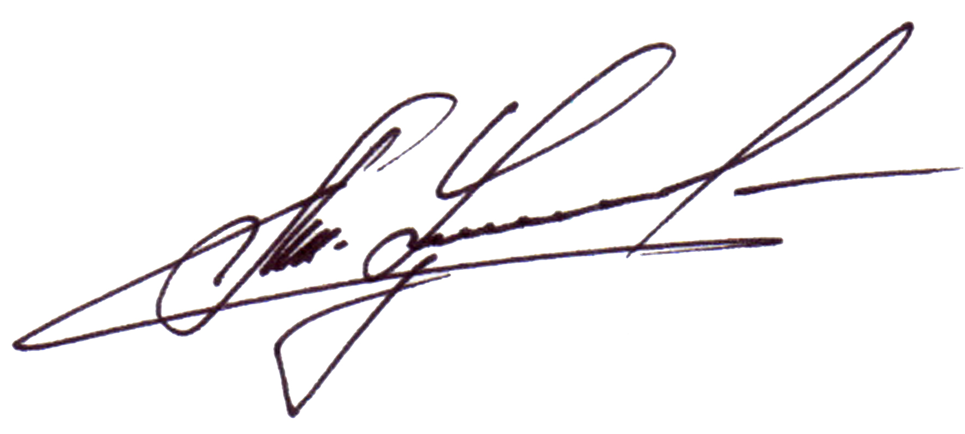
Министр А.Ш. Хуажева
Приложение №1
к приказу № 196 от 24.03.2014 г.

СОСТАВ
государственной экзаменационной комиссии Республики Адыгея для проведения государственной итоговой аттестации по образовательным программам
среднего общего образования

Президиум государственной экзаменационной комиссии
Республики Адыгея
Ф.И.О. | Место работы и должность
Хуажева Аминет Шумафовна  (председатель) | - Министр образования и науки Республики Адыгея
Кабанова Надежда Ивановна  (заместитель председателя) | - первый заместитель Министра образования и науки Республики Адыгея
Чермит Казбек Довлетмизович  (заместитель председателя) | - проректор по учебной работе ФГБОУ ВПО «Адыгейский государственный университет»
Воздамирова Светлана Махмудовна  (ответственный секретарь) | - начальник отдела Министерства образования и науки Республики Адыгея
Милосердина Лариса Александровна | - и.о. директора ГБУ Республики Адыгея «Государственная аттестационная служба системы образования»
Михайловская Марианна Муратовна | - начальник отдел надзора и контроля в сфере образования, лицензирования и аккредитации Министерства образования и науки Республики Адыгея
Берзегова Анета Абрековна | - директор ГБУ ДПО Республики Адыгея «Адыгейский республиканский институт повышения квалификации»
Керашев Анзаур Асланбекович | - директор МГГТК ФГБОУ ВПО «Адыгейский государственный университет»
Ковалев Валерий Иванович | - директор ГБОУ СПО РА «Майкопский медицинский колледж»
Ларионов Юрий Михайлович | - заместитель начальника учебно-методического управления ФГБОУ ВПО «Майкопский государственный технологический университет»
Паранук Сусанна Руслановна | - руководитель Комитета по образованию Администрации муниципального образования «Город Майкоп»
Тугуз Татьяна Федоровна | - член Союза женщин Республики Адыгея, председатель общественного совета при Министерстве образования и науки по независимой оценке качества работы государственных образовательных организаций
Хребтова Татьяна Михайловна | - начальник управления образования администрации муниципального образования «Гиагинский район»
Тугуз Гощсим Туркубиевна | - ведущий научный сотрудник отдела языка ГБУ РА «Адыгейский республиканский институт гуманитарных исследований им. Т.М. Керашева
Устов Руслан Байзетович | - председатель Адыгейского республиканского Совета профсоюза работников народного образования и науки
Шевякова Ольга Петровна | - заместитель декана по научной работе инженерно-экономического факультета ФГБОУ ВПО «Майкопский государственный технологический университет»

Члены государственной экзаменационной комиссии
Республики Адыгея
Ф.И.О. | Место работы и должность
Кондратенко Елена Викторовна |  | - заместитель директора МБОУ СОШ № 1 Администрации муниципального образования «Гиагинский район»
Медведева Екатерина Владимировна |  | - заместитель директора МБОУ СОШ № 6 Администрации муниципального образования «Гиагинский район»
Симохин Александр Дмитриевич |  | - директор МБОУ СОШ № 8 Администрации муниципального образования «Кошехабльский район»
Ворокова Татьяна Анатольевна |  | - заместитель директора МБОУ СОШ № 7 Администрации муниципального образования «Кошехабльский район»
Кубашичев Азамат Кулубатович |  | - директор МБОУ СОШ № 6 Администрации муниципального образования «Шовгеновский район»
Бахурцов Юрий Иванович |  | - директор МБОУ СОШ № 9 Администрации муниципального образования «Шовгеновский район»
Тлецери Лариса Юсуфовна |  | - заместитель директора ЦДО «ЮТА» Администрации муниципального образования «Город Адыгейск»
Чернышова Ольга Евгеньевна |  | - директор МБОУ СОШ № 9 Администрации муниципального образования «Майкопский район»
Богосян Татьяна Алексеевна |  | - исполняющая обязанности руководителя МБОУ СОШ № 12 Администрации муниципального образования «Майкопский район»
Панеш Борис Мушриевич |  | - директор МБОУ СОШ № 5 Администрации муниципального образования «Теучежский район»
Чич Адам Измаилович |  | - директор МБОУ СОШ № 11 Администрации муниципального образования «Теучежский район»
Шестопалова Лариса Владиленовна |  | - директор МБОУ СОШ № 5 Администрации муниципального образования «Тахтамукайский район»
Гучетль Сусанна Ибрагимовна |  | - заместитель директора МБОУ СОШ № 15 Администрации муниципального образования «Тахтамукайский район»
Тлишева Люся Нурбиевна |  | - директор МКОУ СОШ № 7 Администрации муниципального образования «Красногвардейский район»
Краевая Светлана Владимировна |  | - заместитель директора МБОУ «Гимназия № 1» Администрации муниципального образования «Красногвардейский район»
Савченко Ирина Васильена |  | - методист МБУ «Городской информационно-методический центр» Администрации муниципального образования «Город Майкоп»
Ткаченко Наталья Валентиновна |  | - директор МБОУ СОШ № 13 Администрации муниципального образования «Город Майкоп»
Шаова Асият Зауровна |  | - директор МБОУ СОШ № 14 Администрации муниципального образования «Город Майкоп»
Грахова Татьяна Александровна |  | - директор МБОУ ООШ № 25 Администрации муниципального образования «Город Майкоп»
Жданова Елена Абдулгалимовна |  | - заместитель директора МБОУ СОШ № 6 Администрации муниципального образования «Город Майкоп»
Щербакова Инна Евгеньевна |  | - заместитель директора по учебно-воспитательной работе МБОУ СОШ № 6 Администрации муниципального образования «Город Майкоп»
Морщинина Галимет Нурбиевна |  | - заместитель директора МБОУ СОШ № 17 Администрации муниципального образования «Город Майкоп»
Пшехожева Наталья Николаевна |  | - заместитель директора МБОУ Лицей № 19 Администрации муниципального образования «Город Майкоп»
Обернинов Виталий Викторович |  | - заместитель директора МБОУ СОШ № 23 Администрации муниципального образования «Город Майкоп»
Долева Инна Михайловна |  | - директор МБОУ СОШ № 28 Администрации муниципального образования «Город Майкоп»
Биштова Зурет Нурбиевна |  | - директор МБОУ СОШ № 15 Администрации муниципального образования «Город Майкоп»

